情報×倫理 「人工知能(AI)と人間について考える」 日付： 年 月 日

２年 組 番 名前
【授業のテーマ】
「人工知能の『学習』を通して，人工知能と人間との関わり方を考える」
１．日常生活で、人間がしておきたいこと・人工知能(AI）に任せても良いこと

各班Google Jamboardを用いて、「人間」or「人工知能(AI)」に個人意見を分類。
※ひとりひとり色を決め、発言者が分かるように記入する。

２．人工知能(AI）による判断・意思決定について考える
① 新卒採用にAIが活用されている例 「サッポロビール」・「ソフトバンク」等

② もし「推薦入試（志望理由書等）の選考過程でAIが用いられる」としたら…
➡ロイロノートにあなたの意見を 賛成（青）orどちらともいえない（黄）or 反対（赤）で回答

③ 「就活生が嫌がる『AIによる採用』導入は進むか」（2018/6/21東洋経済ONLINE記事）

④ 新卒採用でのAI活用のカラクリ

⑤ ブラックボックス ・ 説明可能なAI について

３．機械学習における「学習」・「推論」のイメージ
人間（0歳 赤ちゃん）を例に考えると…
【学習】
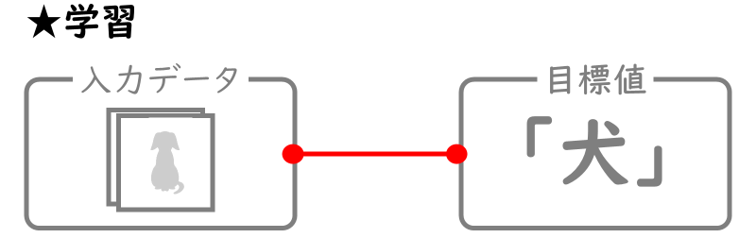
学習＝[ ]を見つけること
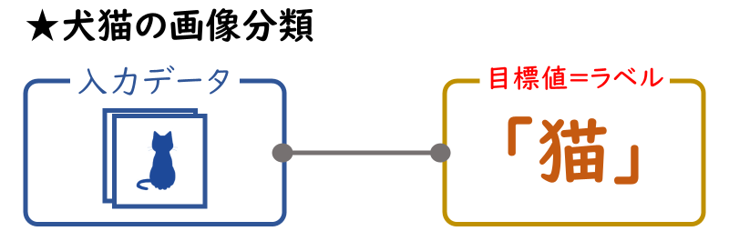
「犬」や「猫」というデータは答えにあたり[ ]と呼ぶ。
【推論】
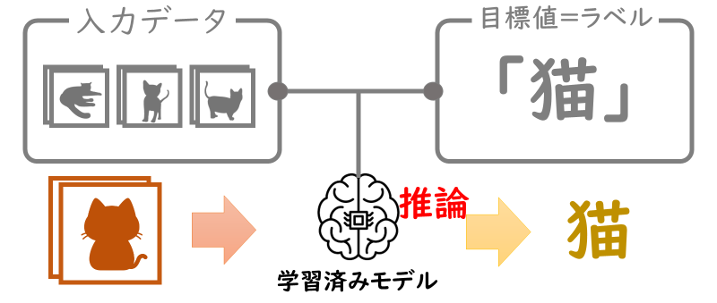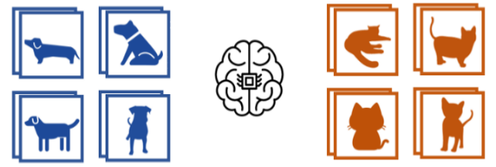
推論結果が良くなるように、（しっかり犬・猫 分類できるように）学習させる必要がある。

４．機械学習について
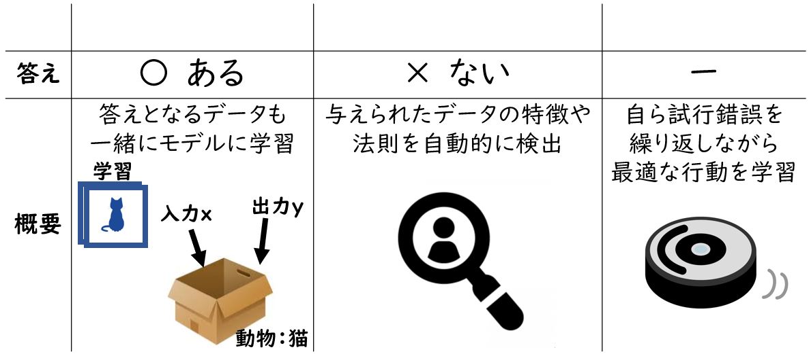
５．機械学習における「教師あり学習」（モデル作り）を体験
Teachable Machineを利用して、機械学習における「学習」・画像分類 (認識) を見てみよう。
＜実習内容＞
ペアでお互いが学習させたモデルを用いて、画像認識を試してみる。
- 用意した画像であるモノＡ・Ｂそれぞれに関連する画像 の認識テスト （精度の確認）
②モノＡと、AIが誤認識を起こすであろうモノＢの画像（またはその逆）を画像検索
から探し出し、自分の端末の画面を相手のインカメラに向けて画像を読み取らせる。
※モノＡ・モノＢのそれぞれの画像について、Teachable Machineはどこに着目をしているか
考えながら②の作業を試してみよう。
６．AI技術が引き起こす社会課題
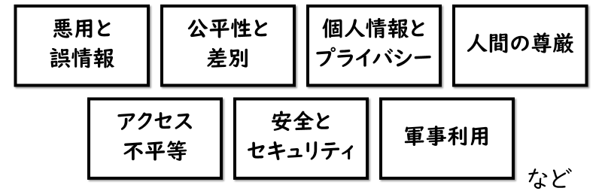
自分自身の当たり前を疑うことが難しい理由
➡無意識の[ ]（アンコンシャス・バイアス）
７．まとめ・振り返り （人間とAIとの関わり方について再考）
➡Classroom内にある「振り返りフォーム」に入力を行おう。

